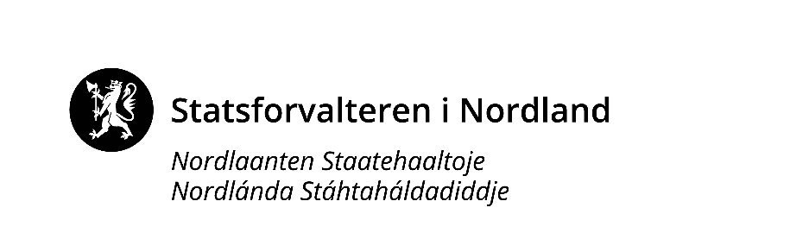
Vedlegg behovsmelding – nærmere beskrivelse av tiltak
Eier: Klikk eller trykk her for å skrive inn tekst.
Nr | Konkret beskrivelse av tiltaket, inkludert målsetting | Hvordan skal tilskuddet konkret brukes?
1 | Veiledning av skolebasert utviklingsarbeid. Tema som skolen har prioritert.  -Veiledningen er på både prosess og faglig innhold | Vi tar sikte på å veilede 3 skoler pr år.  Nord. Kostnader går til koordinering og planlegging, samt tilskudd skolene for bevertning.  Hovedutgift er UH-deltakelsen, med reise og opphold.
2 | Fagnettverk:  - Følge opp arbeidet i eksisterende fagnettverk  - Norsk  - Engelsk  - Matematikk  Disse nettverkene har hatt fagmiljø som har fulgt dem opp gjennom 3 og et halvt år. Utgangspunktet har vært hva overordnet plan betyr for fagene. Fagmiljøene sørger for progresjon, og for tiden er vurdering oppe full bredde.  Oppleggene i nettverkene skal følges opp med mellomarbeid i den enkelte skole for effekt ut i klasserommet. | Opplegget for norsk og matematikk bestilles av Nord, men det er skrivesenteret og matematikksenteret ved NTNU som leverer tjenesten. De er allerede inne i et eksisterende opplegg med Kompetansenettverket.
3 | - Skoleledernettverket sørger for overbygningen av Dekom-arbeidet.  - Fokuset er her praksisfortellinger og erfaringsdeling på tema.  - Læringsøktene har fokus på at kunnskapen som innhentes i nettverk skal tas i bruk i klasserommet. Dette krever et systematisk arbeid på den enkelte skole.  - Her vil også veiledning på den enkelte skole være aktuelt. | Nord U deltar i nettverket, slik at det blir sammenheng i tiltakene.  Bidrar også i læringsøkter.
4 | - Ressurs-teamnettverk. Her er fokuset mye på kompetanseløftet for spesialpedagogikk og inkluderende praksis  - Spesialundervisning  - Tidlig innsats  - Matematikkvansker  - Skolevegring  - Analysearbeid | Nord U deltar digitalt i nettverket ved behov.
5 | Fagdager: før skolestart hvert år tilbyr vi 7 kurs som kjøres to ganger. (Før og etter lunsj)  - Klasseledelse  - Kroppsøving  - Vurdering på småskoletrinnet  - Lingdys  - Koding  - Lekens plass i skolen  - iMAL  - For fagarbeiderne kjøres to kurs om relasjonsbygging. | Dette viser også en del av behovene i regionen.
6 | Ekstern skolevurdering: | Klikk eller trykk her for å skrive inn tekst.
7 | Klikk eller trykk her for å skrive inn tekst. | Klikk eller trykk her for å skrive inn tekst.
Klikk eller trykk her for å skrive inn tekst. | Klikk eller trykk her for å skrive inn tekst. | Klikk eller trykk her for å skrive inn tekst.
Klikk eller trykk her for å skrive inn tekst. | Klikk eller trykk her for å skrive inn tekst. | Klikk eller trykk her for å skrive inn tekst.
Klikk eller trykk her for å skrive inn tekst. |  | Klikk eller trykk her for å skrive inn tekst.

